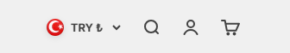

bir de eklenmiş ürünleri bir liste halinde yapalım mesela önce kategori seçelim sonra ürünlerin adı çıksın sonrada seçilen üründe değişiklik yapma açılsın öteki türlü çok karışık

üyeler girdiğinde üye sayfasına
Bu panel yine sabit kalsın

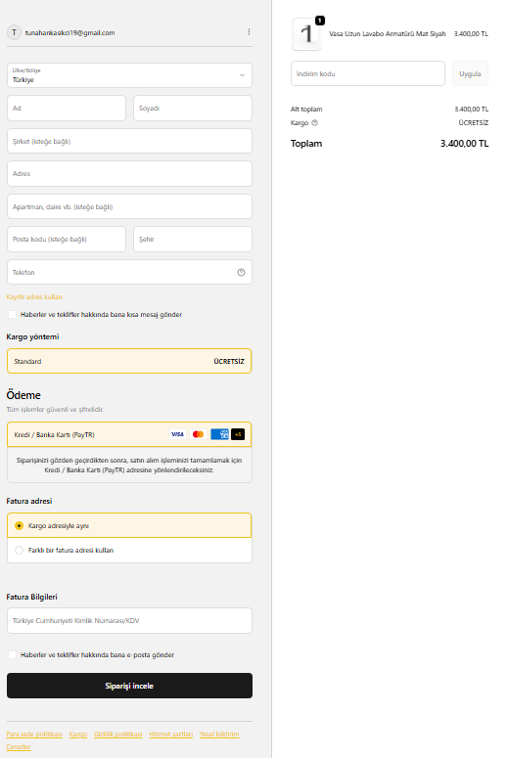
İçeriğe takılmadan bu formatta bi ödeme ekranı olsun

- Slider / Banner yönetimi boyutlandırma ve akan yazı opsiyonları ekle bazen fotoğraf sığmayabiliyor fotoğrafı adminden eklerken webde nasıl görünecek onu ayarlabileyim

Dashboard
Yer alan Tekil ziyaretçi konumunu vermeye çalış , En cok ziyaret edilen sayfalar i da en çok ziyaret edilen ürünler olarak yap gün ay yıl olarak grafik halinde de ver

-Son ziyaretler kısmınıda webden ve mobilden olarak onlarıda yap

-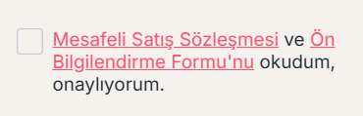 bunların tıklanınca yönlendirmesini yap ayrı bir sayfa gibi açılsın

- Admin sayfasında silinen ürün tamamen silinmesin , başka bir alanda park da beklesin canlıya al dediğimde tekrar listelyebileyim
- Admin sayfasında toplu kaydetme için yukarıda ki tümünü kaydet butonu yap yapılan tüm değişiklikler kaydolsun

-Ödeme kısmında kargo seçtirelim
-3000tl ve üzerine kargo ücretsiz !
- kargo ücretini 300 tl olarak yaz

STANDART VE GÜVENLİ AKIŞ (Şifre Yenileme Adımları)
Eğer sistemde klasik bir şifre altyapısı kullanıyorsanız, süreç tamamen "Zaman Sınırlı ve Şifreli Bağlantı" (Token tabanlı) olmalıdır.
- Talep: Kullanıcı girişte takıldığında "Şifremi Unuttum" bağlantısına tıklar. Sadece e-posta adresini girmesi istenir.
- Arka Plan Kontrolü: Sistem e-postayı veritabanında arar. (Güvenlik kuralı: E-posta sistemde olmasa bile "Eğer sistemimizde kayıtlıysanız, şifre sıfırlama bağlantısı gönderilmiştir" şeklinde jenerik bir mesaj verilir. Bu, kötü niyetli kişilerin sistemde kimin kayıtlı olduğunu bulmasını engeller).
- Güvenli Bağlantı (Magic Link): Kullanıcının e-postasına, veritabanında şifrelenmiş ve maksimum 15 dakika geçerli olan benzersiz bir link gönderilir.
- Yeni Şifre Belirleme: Kullanıcı linke tıklar, doğrudan Blaene arayüzündeki "Yeni Şifre Oluştur" sayfasına yönlendirilir. Şifresini iki kez girer ve doğrudan hesaba "giriş yapmış" (logged-in) olarak sepete geri döner. Tekrar login ekranına atılmaz.

2. DAHA ZARİF BİR METODOLOJİ: ŞİFRESİZ GİRİŞ (Passwordless Auth)
Hazır React ve Vercel gibi modern yapılar kullanıyorken, kullanıcıları şifre ezberleme derdinden tamamen kurtarmak en kalıcı çözümdür.
- Sihirli Bağlantı (Magic Link): Kullanıcı giriş yapmak istediğinde sadece e-posta adresini yazar. E-postasına bir link gider. Tıkladığı an şifre girmeden hesabına giriş yapmış olur.
- OTP (Tek Kullanımlık Şifre): E-postaya veya SMS'e 6 haneli bir kod gider. Kodu girer ve sepetine devam eder.
Neden Bunu Seçmeliyiz? Şifre veritabanı tutma, şifre hash'leme ve şifre sıfırlama akışlarını kodlama maliyetini sıfıra indirir. Supabase Auth veya NextAuth gibi araçlarla bu sistemi dakikalar içinde entegre edebilirsiniz.

3. TEKNİK KISITLAMALAR VE GÜVENLİK (Dikkat Edilmesi Gerekenler)
Bu süreçte taviz verilmemesi gereken mühendislik disiplinleri şunlardır:
Güvenlik Unsuru | Kısıtlama / Kural | Neden Gerekli?
Token Süresi | Gönderilen şifre sıfırlama linki 15-30 dk içinde kendini imha etmelidir. | E-posta hesabı açık kalırsa veya link başkasının eline geçerse hesap çalınmasını önler.
Tek Kullanımlık Link | Sıfırlama linkine bir kez tıklandığında (veya şifre değiştiğinde) o link anında iptal (invalidate) edilmelidir. | Aynı linkin tekrar tekrar kullanılmasını engeller.
Brute Force Koruması | Bir IP adresinden ardışık olarak 5 defa hatalı şifre denemesi yapılırsa hesap/IP 15 dakika kilitlenmelidir (Rate Limiting). | Botların otomatik şifre deneme saldırılarını durdurur.
Aktif Oturumları Kapatma | Şifre değiştirildiği an, kullanıcının diğer tüm cihazlarındaki açık oturumları (token'ları) otomatik düşürülmelidir. | Hesap güvenliği ihlal edildiyse, müdahaleyi anında keser.

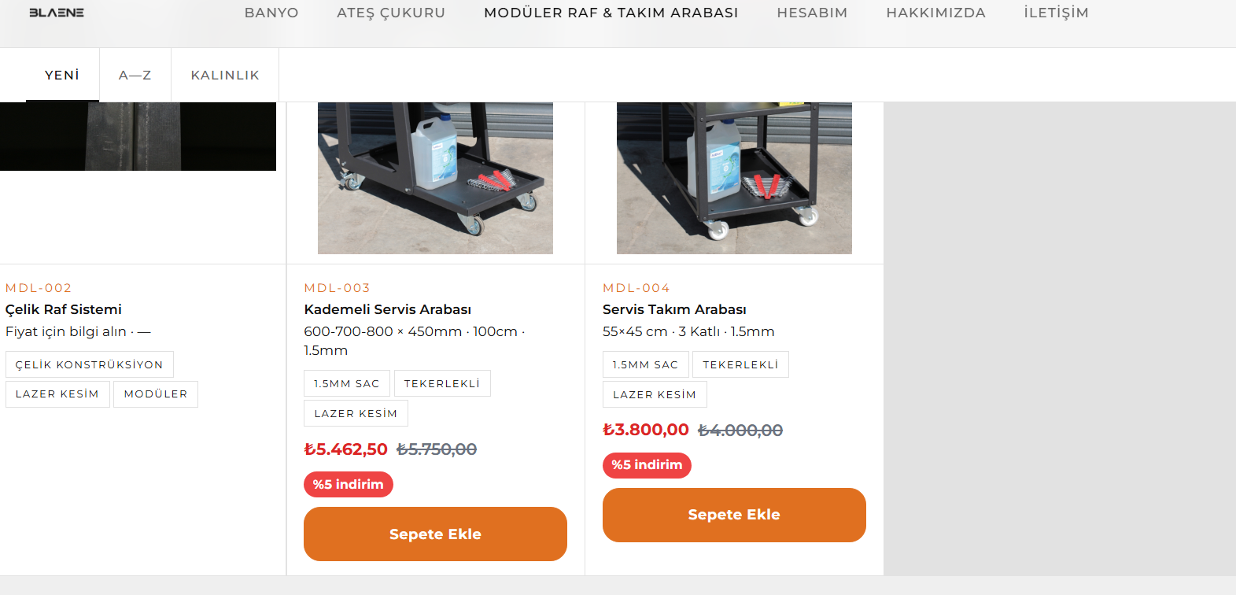
Buradaki düzeni sağlayalım

